### - Nome do Caso de Uso HST008 – Baixar Diploma

<Nome do Produto>Sistema Plataforma SICCAU

**Revisões do Documento**

|  |  |  |  |
| --- | --- | --- | --- |
| **Revisão** | **Data** | **Lista de Autores** | **Observações** |
| 1.0 | 02/10/2023 | Fabricio Renato | Em atendimento a OS 13562 - Release 1 - Sprint 1  Criação da Funcionalidade |
| 1.1 | 13/11/2023 | Daiane Silva | Em atendimento a OS13562, alteração após o desenvolvimento:  - Inclusão de regra que define posição da página do arquivo do Diploma portanto regra RG3 incluída. |
| 2.0 | 30/11/2023 | Daiane Silva | Em atendimento a OS14750, alterações solicitadas durante o desenvolvimento:  - Incluída regra sobre o logo do CAU a ser exibido no cabeçalho do Diploma. |

**Sumário**

Sumário

1. Introdução 4

2. Permissão 4

3. Identificação da História 4

4. Protótipo 4

5. Premissa: 8

6. Regras Gerais 9

7. Informações Complementares 9

## Introdução

Esta história permite ao usuário emitir o diploma pós eleição

## Permissão

|  |  |
| --- | --- |
| **Perfil** | **Descrição** |
| Corporativo | Cadastrado com permissão 01602009 e/ou 01602010 |

## Identificação da História

|  |  |  |  |
| --- | --- | --- | --- |
| **Identificação HTS** | OS14750  HST008 - v2 | **Nome:** | Baixar Diploma |
| **Descrição:** | **Eu, COMO** PO **QUERO** alterar funcionalidade **PARA** que o sistema exiba o logo do CAU no cabeçalho do Diploma de acordo com o usuário logado. | | |

## Protótipo

## P01. Tela de Consulta e Funcionalidade

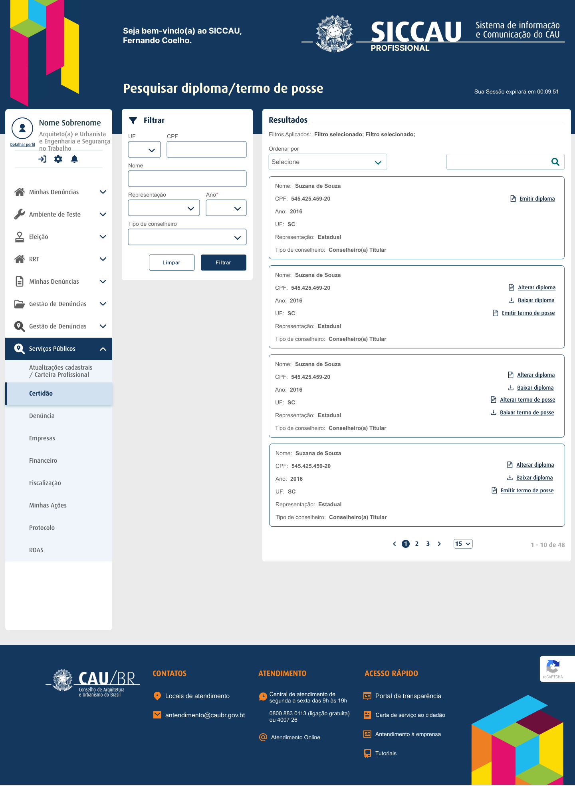

| **Campos** | |
| --- | --- |
| UF: | - Descrição: Campo para seleção da UF para pesquisa  - Formato: DropList  - Máscara: Não se aplica  - Tamanho: Não se aplica  **Regras de Interface**  - Por padrão nenhuma opção virá selecionada;  - Não Obrigatório |
| CPF | - Descrição: Permite ao usuário informar o CPF para pesquisa  - Formato: Numérico  - Máscara: xxx.xxx.xxx-xx  - Tamanho: 11 Caracteres  **Regras de Interface**  ***-*** Se o CPF não for encontrado na base de dados, sistema exibe a mensagem: “Usuário não encontrado no sistema, deseja adiciona-lo?”  Se o usuário acionar “Sim”, o sistema exibe a modal “Usuário” e encaminha para a (HST0011_Modal_Usuario).  Se o usuário acionar “Não”, o sistema não exibe a modal “Usuário” e permanece no formulário.  - Não Obrigatório |
| Nome | - Descrição: Permite ao usuário informar o nome da pessoa para será emitido o diploma para pesquisa  - Formato: Alfanumérico  - Máscara: Não se aplica  - Tamanho: 80 caracteres  **Regras de Interface**  - Não Obrigatório |
| Representação | - Descrição: Permite informar a representação do diplomado  - Formato: DropList  - Máscara: Não se aplica  - Tamanho: Não se aplica  **Valores**:   * Estadual; * Federal;   **Regras de Interface**  - Por padrão nenhuma opção virá selecionada;  - Não Obrigatório; |
| Tipo de Conselheiro | - Descrição: Permite informar o tipo de conselheiro  - Formato: DropList  - Máscara: Não se aplica  - Tamanho: Não se aplica  **Regras de Interface**  - Não Obrigatório |
| Limpar    **(Comando)** | - Descrição: Comando para limpar os filtros de pesquisa  - Formato: Botão  **Regras de Interface**  - Não se aplica |
| Filtrar  **(Comando)** | - Descrição: Comando para realizar a consulta a partir dos filtros informados  - Formato: Botão  **Regras de Interface**  - Não se aplica |
| Emitir Diploma **(Comando)** | - Descrição: Comando para emitir o diploma do conselheiro.  - Formato: Ícone  **Regras de Interface**  - Este comando sempre será o primeiro a ser exibido para todos os registros.  - Comando Aciona a história *Eleitoral_HST006_Emitir_Diploma*  - Após primeira emissão o comando fica oculto para emissão. |
| Alterar Diploma  **(Comando)** | - Descrição: Permite alterar diploma gerado anteriormente  - Formato: Ícone  **Regras de Interface**  - Comando Aciona a história *Eleitoral_HST007_Alterar_Diploma*  - Comando disponível somente se o diploma do conselheiro foi emitido anteriormente; |
| Baixar Diploma    **(Comando)** | - Descrição: Permite fazer o download do diploma consultado  - Formato: Ícone  **Regras de Interface**  - Comando disponível somente se o diploma houver sido emitido anteriormente |

## P02. Diploma

## 

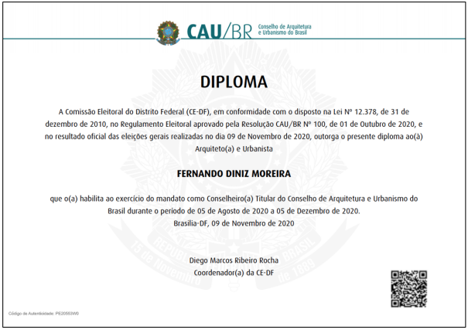

**CRITÉRIOS DE ACEITE**

## Premissa:

## CENÁRIO 1 – Pesquisar e Emitir Diploma

* 1. Usuário aciona a funcionalidade “Diplomação/Termo de Posse” no menu Pós-Eleitoral [RG1]
  2. Sistema exibe a funcionalidade. [P01]
  3. Usuário preenche os campos da aba “Filtrar”.
  4. Usuário aciona o comando “Filtrar”.
  5. Sistema exibe o resultado da pesquisa.
  6. Usuário aciona o comando “Baixar Diploma”.

Sistema exibe a tela de diploma gerado. [P02] [RG2]

## Regras Gerais

## RG1 O sistema exibe o menu “Pós Eleitoral” somente para usuários com permissões 01602009 - Assessor CEN - Novo Sistema Eleitoral e/ou 01602010 - Assessor CE-UF - Novo Sistema Eleitoral. A consulta e funcionalidades devem ficar disponíveis apenas para o usuário logado no seu SICCAU profissional e se este for cadastrado como conselheiro.

* RG2  
  O termo de diplomação deve estar vinculado a eleição a qual o candidato foi eleito.
* RG3

A página do arquivo do Diploma deverá estar na posição ‘Paisagem’.

* RG4

O sistema deverá gerar um QR Code e inserir no Diploma para que o usuário possa verificar a autenticidade do documento através deste código. Quando for realizada e efetivada alguma alteração no Diploma, o sistema deverá gerar um novo QR Code e exibir no novo Diploma.

* RG5

O QR Code ao ser acionado pelo usuário deverá redirecioná-lo para a verificação de autenticidade no ambiente público, ou seja, para a modal ‘Verificar Autenticidade de Documento’.

* RG6

O sistema exibe a imagem do cabeçalho de acordo com o usuário logado. Caso ele seja assessor CEN o sistema deverá exibir o logo CAU/BR, caso seja assessor CE-UF o sistema deverá exibir o logo CAU/UF, de acordo com sua respectiva UF.

## Informações Complementares

*ELEITORAL_HST006_Emitir_Diploma*

*ELEITORAL_HST007_Alterar_Diploma*

*SERVPUBLICOS_HST002_Modal_Verificar_Autenticidade à SERVPUBLICOS_HST002_Modal_Verificar_Autenticidade_v2*